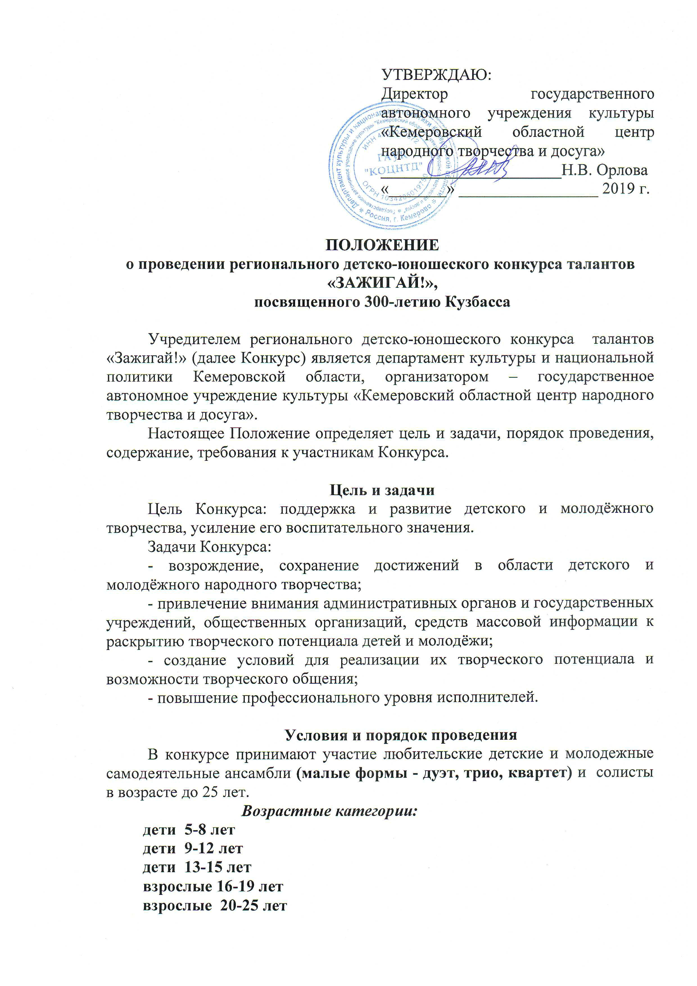

Конкурс проходит в III этапа:

**I этап** – городские (районные) конкурсы (январь-февраль 2020г.)

**II этап** – региональныеотборочные туры

**14 марта 2020 г.**  - **Тяжинский муниципальный район.**

Номинации «Инструментальное исполнительство», «Народный вокал» - Детская школа искусств № 31 (пгт. Тяжинский, ул. Советская, 1);

Номинации «Эстрадный вокал», «Оригинальное жанр» - Районный Дом культуры «Юбилейный» (пгт. Тяжинский, ул. Ленина, 21е).

**Дистанционный отборочный тур.**

Для участия в дистанционном отборочном утре необходимо в срок **с 01 по 21 июня** снять видео своего выступления и отправить вместе с заявкой на электронный адрес [otdel_kdd@mail.ru](mailto:otdel_kdd@mail.ru), в теме письма указать «Зажигай! Ф.И.О. участника».

**III этап** (заключительный).

О дате проведения гала-концерта конкурса будет объявлено дополнительно.

**Конкурсные номинации**

* **Инструментальное исполнительство**

(баян - аккордеон, гармонь, балалайка, гитара, фортепиано).

Конкурсанты исполняют одно произведение по выбору участника. Продолжительность исполняемого произведения не должна превышать по времени 4 минуты.

- **Вокальное искусство**

(академический вокал, народный вокал, фольклор, эстрадный вокал, джазовый вокал, авторская песня).

Конкурсанты исполняют одно произведение по выбору участника.

Продолжительность исполняемого произведения не должна превышать по времени 4 минуты.

- **Оригинальный жанр**

(эстрадная миниатюра, пародия, фокусы).

Отдельные исполнители оригинального жанра готовят одно представление продолжительностью не более 5 минут.

# Критерии оценки

**Вокальное искусство:**

- музыкальность, художественная трактовка музыкального произведения;

- чистота интонации и качество звучания;

- красота тембра и сила голоса;

- сценическая культура, сложность репертуара.

- соответствие репертуара исполнительским возможностям и возрастной категории исполнителя;

- исполнительское мастерство.

Не допускается выступление вокалистов под фонограмму «плюс» и использование фонограмм, в которых в бэк-вокальных партиях дублируется основная партия солиста.

**Инструментальное исполнительство:**

**-** уровень исполнительского мастерства;

- чистота интонации и музыкальный строй;

- сложность репертуара и аранжировка.

**Оригинальный жанр:**

- исполнительское мастерство;

- технические возможности исполнителей;

- артистизм (пластика, костюм, культура исполнения);

- творческий подход к подбору репертуара;

- сложность исполняемой программы;

- художественное оформление программы, реквизит.

**Жюри**

Для подведения итогов и определения победителей конкурса формируется жюри из числа квалифицированных и авторитетных специалистов в области музыкального, песенного, эстрадного искусства. Решение жюри оформляется протоколом.

**Поощрение участников**

Всем участникам Конкурса, не вошедшим в число победителей, вручаются дипломы за участие, победителям вручаются дипломы лауреатов I, II, III степени по трем номинациям.

**Организационные вопросы**

Участники конкурса вносят организационный взнос в размере **500** (пятьсот) рублей с солиста, **1000** (одна тысяча) рублей с коллектива, по безналичному расчёту (руководители по прибытии предъявляют копию платежного поручения) в бухгалтерию ГАУК «КОЦНТД».

**Банковские реквизиты для перечисления организационного взноса**

Полное наименование:

Государственное автономное учреждение культуры «Кемеровский областной центр народного творчества и досуга»

Краткое наименование:

ГАУК «КОЦНТД»

650991, Кемеровская обл, Кемерово г, Шестакова ул, дом № 4

Банковские реквизиты:

Наименование получателя:

УФК по Кемеровской области (ГАУК «КОЦНТД» л/с 30396Я92290; 31396Я92290)

ИНН 4205042672

КПП 420501001

Банк получателя

Отделение Кемерово г. Кемерово

р/с 40601810300001000001

БИК 043207001

kocn_buh@mail.ru

8(3842) 65-72-98 - Бухгалтерия

Директор: Орлова Наталья Валериевна

Действует на основании Устава

Справки по телефону: 8(3842) 65-72-91– специалист отдела культурно-досуговой деятельности Сильева Марианна Владимировна.

Заведующий отделом

культурно-досуговой деятельности А. А. Мироненко

Приложение 1

к Положению о региональном детско-юношеском

конкурсе талантов **«Зажигай!»**

**АНКЕТА-ЗАЯВКА**

участника регионального детско-юношеского конкурса талантов

**«Зажигай!»**

1. Номинация ______________________________________________________

2. Город, район __________________________________________________________________

3. Ф.И.О. солиста (название коллектива)_______________________________

4. Ф.И.О. руководителя _________________________________________________________________

5. Контактный мобильный телефон (участника или руководителя)____________________________________________________

6. Возрастная группа: _________________________________________________________________

7. Название учреждения (полностью)_________________________________

_________________________________________________________________

Конкурсное выступление:

|  |  |  |  |
| --- | --- | --- | --- |
| № п.п. | Название произведения | Авторы | Время звучания |
| 1. |  |  |  |

Руководитель муниципального

органа управления культуры ________________ _______________

М.П. (подпись) (Ф.И.О.)

Приложение 2

к Положению о региональном детско-юношеском

конкурсе талантов **«Зажигай!»**

*(заполняется руководителем или участником,*

*достигшим возраста 18 лет)*

Я, ___________________________________________________________

Полностью ознакомлен с Положением о конкурсе __________________________________________________________________

(наименование конкурса)

__________________________________________________________________, утвержденном ГАУК «КОЦНТД» «13» января 2020 года и даю согласие на автоматизированную обработку моих персональных данных, а именно – совершение действий, предусмотренных п.3 ч.1 ст.3 Федерального закона от 27.07.2006 г. №152 ФЗ «О персональных данных», содержащихся в настоящем заявлении, для оформления документов по вручению призов, сувениров и памятных подарков.

1. Дата рождения ________________________________________________
2. Паспортные данные___________________________________________

__________________________________________________________________

__________________________________________________________________

(серия, номер, кем и когда выдан)

1. Адрес регистрации по месту жительства __________________________

____________________________________________________________________________________________

__________________________________________________________

__________________________________________________________

(индекс, почтовый адрес, контактный телефон)

Об ответственности за достоверность представленных сведений предупрежден(а).

___________________________ _______________ ______________

(фамилия, имя, отчество) (подпись) (дата)